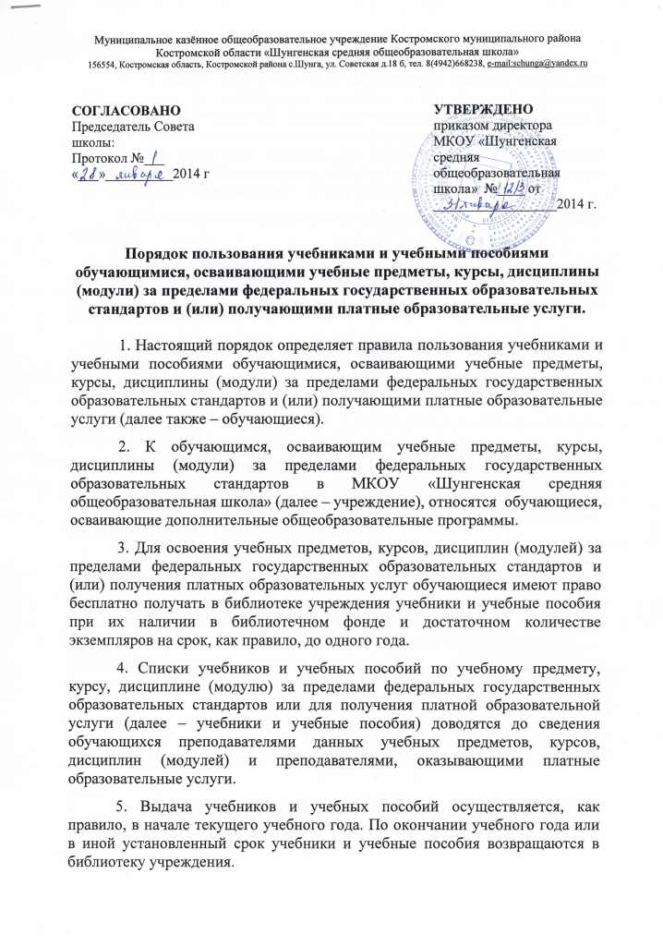

СОГЛАСОВАНО  Председатель Совета школы:  Протокол №___  «___»__________2013 г |  | УТВЕРЖДЕНО  приказом директора  МКОУ «Шунгенская средняя общеобразовательная школа» №____ от __________________2013 г.

Порядок пользования учебниками и учебными пособиями обучающимися, осваивающими учебные предметы, курсы, дисциплины (модули) за пределами федеральных государственных образовательных стандартов и (или) получающими платные образовательные услуги.

1. Настоящий порядок определяет правила пользования учебниками и учебными пособиями обучающимися, осваивающими учебные предметы, курсы, дисциплины (модули) за пределами федеральных государственных образовательных стандартов и (или) получающими платные образовательные услуги (далее также – обучающиеся).
2. К обучающимся, осваивающим учебные предметы, курсы, дисциплины (модули) за пределами федеральных государственных образовательных стандартов в МКОУ «Шунгенская средняя общеобразовательная школа» (далее – учреждение), относятся обучающиеся, осваивающие дополнительные общеобразовательные программы.
3. Для освоения учебных предметов, курсов, дисциплин (модулей) за пределами федеральных государственных образовательных стандартов и (или) получения платных образовательных услуг обучающиеся имеют право бесплатно получать в библиотеке учреждения учебники и учебные пособия при их наличии в библиотечном фонде и достаточном количестве экземпляров на срок, как правило, до одного года.
4. Списки учебников и учебных пособий по учебному предмету, курсу, дисциплине (модулю) за пределами федеральных государственных образовательных стандартов или для получения платной образовательной услуги (далее – учебники и учебные пособия) доводятся до сведения обучающихся преподавателями данных учебных предметов, курсов, дисциплин (модулей) и преподавателями, оказывающими платные образовательные услуги.
5. Выдача учебников и учебных пособий осуществляется, как правило, в начале текущего учебного года. По окончании учебного года или в иной установленный срок учебники и учебные пособия возвращаются в библиотеку учреждения.
6. За каждый полученный учебник и учебное пособие обучающиеся расписываются на специальном вкладыше в читательский формуляр, который сдается в библиотеку. Вкладыши с записями выданных учебников и учебных пособий хранятся в читательских формулярах обучающихся.
7. При получении учебника или учебного пособия обучающийся обязан внимательно его осмотреть, убедиться в отсутствии дефектов, а при обнаружении проинформировать об этом работника библиотеки.
8. Обучающиеся обязаны бережно относиться к учебникам и учебным пособиям.
9. Обучающиеся, не выполняющие требований по сохранности учебников и учебных пособий, могут быть лишены правом бесплатного пользования учебниками и учебными пособиями, предоставляемыми из библиотечного фонда.
10. Обучающиеся имеют право на бесплатной основе:
получать информацию о наличии в библиотеке учреждения конкретного учебника или учебного пособия;
получать полную информацию о составе библиотечного фонда через систему каталогов и другие формы библиотечного информирования;
получать консультационную помощь в поиске и выборе учебников и учебных пособий;
пользоваться для поиска учебников и учебных пособий справочно-библиографическим аппаратом библиотеки;
работать в читальном зале с отдельными учебниками и учебными пособиями в режиме пользования изданиями, имеющимися в малом количестве экземпляров, и (или) получать такие издания на срок, ограниченный от двух недель до одного месяца.
11. Обучающиеся обязаны возвращать учебники и учебные пособия в библиотеку в установленные сроки.

